L'organisation politique de la Belgique

De la Belgique et de son territoire
Voici un extrait de la Constitution belge
TITRE Ier
DE LA BELGIQUE FÉDÉRALE, DE SES COMPOSANTES ET DE SON TERRITOIRE

Art. 1er La Belgique est un État fédéral qui se compose des communautés et des régions.
Art. 2 La Belgique comprend trois communautés : la Communauté française, la Communauté flamande et la Communauté germanophone.
Art. 3 La Belgique comprend trois régions : la Région wallonne, la Région flamande et la Région bruxelloise.
Art. 4 La Belgique comprend quatre régions linguistiques : la région de langue française, la région de langue néerlandaise, la région bilingue de Bruxelles-Capitale et la région de langue allemande.
Chaque commune du Royaume fait partie d'une de ces régions linguistiques.
Les limites des quatre régions linguistiques ne peuvent être changées ou rectifiées que par une loi adoptée à la majorité des suffrages dans chaque groupe linguistique de chacune des Chambres, à la condition que la majorité des membres de chaque groupe se trouve réunie et pour autant que le total des votes positifs émis dans les deux groupes linguistiques atteigne les deux tiers des suffrages exprimés.
Art. 5 La Région wallonne comprend les provinces suivantes : le Brabant wallon, le Hainaut, Liège, le Luxembourg et Namur. La Région flamande comprend les provinces suivantes: Anvers, le Brabant flamand, la Flandre occidentale, la Flandre orientale et le Limbourg. Une loi peut soustraire certains territoires dont elle fixe les limites, à la division en provinces, les faire relever directement du pouvoir exécutif fédéral et les soumettre à un statut propre. Cette loi doit être adoptée à la majorité prévue à l'article 4, dernier alinéa.
Art. 6 Les subdivisions des provinces ne peuvent être établies que par la loi.
Art. 7 Les limites de l'État, des provinces et des communes ne peuvent être changées ou rectifiées qu'en vertu d'une loi.
Représente les composantes politiques de la Belgique sur un schéma.
1 état fédéral | 3 Communautés | 3 Régions
10 Provinces
589 Communes
Quelles sont les langues officielles parlées dans notre pays?
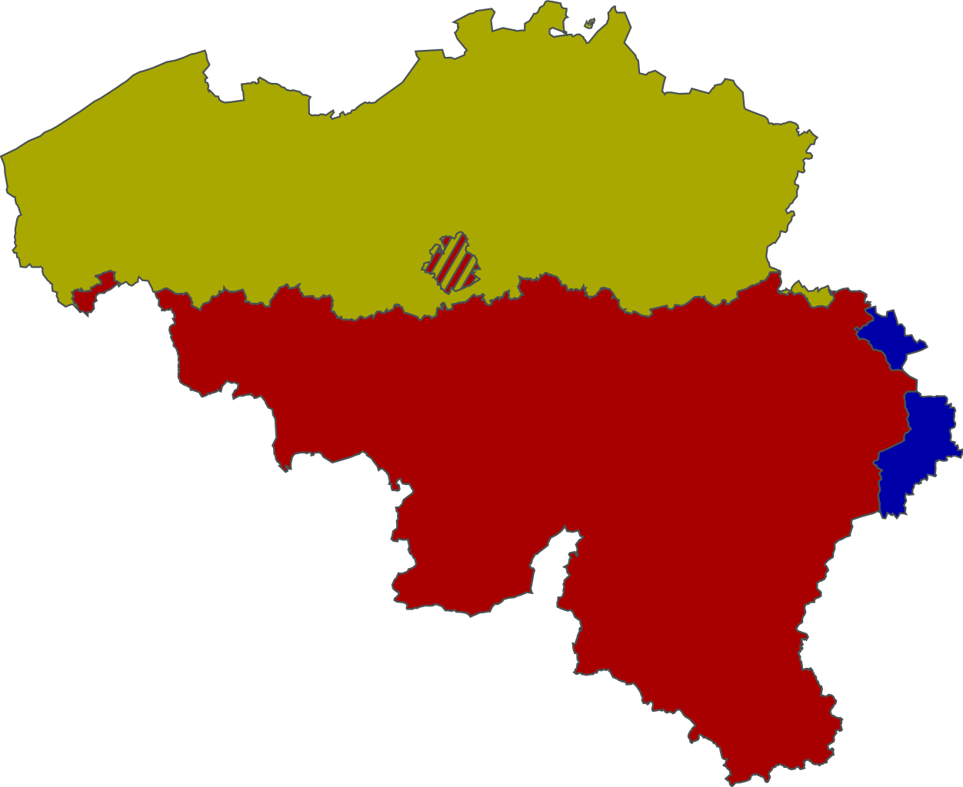()
Retrouve les différents territoires
Logo | Nom de la Communauté / Région | Légende
 | Communauté germanophone | Bleu
 | Fédération Wallonie-Bruxelles | Rouge
 | Région de Bruxelles Capitale | Hachuré vert et rouge
 | Région Wallonne | Rouge et bleu
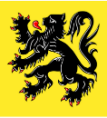 | Région Flamande et Communauté Flamande | Vert
Situe sur la carte ton école et ton domicile. À quelle région / communauté appartiennent-ils?

De la Belgique et de son organisation politique
Les trois pouvoirs de la démocratie ()
En Belgique, le pouvoir de l’État est réparti entre trois pouvoirs, à savoir le pouvoir législatif, le pouvoir exécutif et le pouvoir judiciaire. Chaque pouvoir contrôle et limite les autres pouvoirs. Ce principe de la séparation des pouvoirs n’est pas repris de manière explicite dans la Constitution et n’est pas absolu.
Le pouvoir législatif fédéral fait les lois et contrôle le pouvoir exécutif. Il est exercé par le parlement et par le Roi. Le parlement est constitué de deux chambres, le Sénat et la Chambre des Représentants.
Le pouvoir exécutif fédéral dirige le pays. Il fait en sorte que les lois soient appliquées de manière concrète et qu’elles soient respectées. Le pouvoir exécutif est exercé par le Roi et son gouvernement, constitué de ministres et de secrétaires d’État.
Le pouvoir judiciaire se prononce en matière de litiges et est exercé par les cours et les tribunaux. Il contrôle également la légalité des actes du pouvoir exécutif.
La séparation des pouvoirs existe également au niveau des communautés et des régions. Celles-ci disposent d’un pouvoir législatif et d’un pouvoir exécutif séparé. Pour les autorités fédérales, les communautés et les régions, le pouvoir judiciaire est toutefois exercé par les mêmes instances.

()À tous les niveaux de pouvoir, on observe une même organisation et des processus semblables.
Le fonctionnement démocratique repose tout d’abord sur des élections. Les citoyens qui remplissent les conditions (d’âge et de nationalité principalement) choisissent librement leurs représentants.
Ces représentants sont des personnes qui siègent dans des assemblées législatives (ou de type législatif) et qui prennent des décisions qui s’appliquent à tous de la même manière. Ces assemblées s’appellent parlements (au niveau fédéral, communautaire et régional) ou conseils (au niveau provincial et communal). Les décisions des parlements et des conseils sont, selon les cas, des lois, des décrets, des ordonnances, des règlements.
De chaque parlement émane un gouvernement et de chaque conseil, un collège : gouvernement fédéral, de Communauté, de Région, ou collège communal (ou collège des bourgmestre et échevins) ou provincial. Les gouvernements et les collèges sont des pouvoirs exécutifs. Ce sont eux qui vont mettre en œuvre les décisions des assemblées, qui vont leur permettre d’être appliquées. Les gouvernements et les collèges sont aussi habilités à proposer de nouvelles lois (au sens large).
Les assemblées, outre qu’elles font des lois ou leur équivalent, ou encore des règlements, donnent leur confiance au gouvernement ou au collège et le contrôlent. C’est une majorité qui, au sein de l’assemblée, approuve la composition et le programme de l’exécutif. Et, en posant des questions, en interpellant les membres de l’exécutif, en votant une motion de méfiance, les membres de l’assemblée exercent un droit de regard et peuvent sanctionner l’activité du gouvernement ou du collège.

Les différents niveaux de pouvoir politiques
À l'aide des textes des pages suivantes, complète le tableau ci-dessous:
Niveau de pouvoir | Assemblée législative | Organe exécutif | Représentant
Europe | Parlement européen est composé de 750 Députés | La Commission européenne est composée de 28 Commissaires européens (+ 1 Président) | Le Président de la Commission européenne
Fédéral | Bicaméral: Le Parlement (la chambre des députés) et le Sénat (des sénateurs) | Le gouvernement des ministres | Le Premier Ministre
Régional et Communautaire | Le parlement des députés | Le gouvernement des ministres | Le Président
Provincial | Le conseil provincial des conseillers provinciaux | Le collège provincial des députés provinciaux | Le Président  (Le Gouverneur)
Communal | Le conseil communal des conseillers communaux | Le collège des bourgmestre et échevins (Bxl) ou le Collège communal (W) où siègent le bourgmestre, les échevins et le Président du CPAS | Le Bourgmestre

Au fédéral ()
Le pouvoir fédéral continue à jouer un rôle important sur l’ensemble du territoire de la Belgique. Ses compétences comprennent :
- d’une part, les matières qui n’ont pas été transférées aux Régions ou aux Communautés : la justice, la sécurité sociale (sauf les allocations familiales), la défense et le maintien de l’ordre, la politique étrangère, les règles qui régissent l’état civil et la nationalité, l’accès au territoire, le séjour et l’établissement des étrangers, l’impôt des personnes physiques (IPP) et l’impôt des sociétés (ISOC), de grandes législations (loi sur les sociétés), etc. ;
- d’autre part, les compétences qui sont expressément réservées au pouvoir fédéral, comme l’emploi des langues dans la région bilingue de Bruxelles-Capitale et dans les communes à statut linguistique particulier (parmi elles, les communes de la région de langue allemande), le revenu d’intégration sociale et la garantie de revenus aux personnes âgées (GRAPA), la législation organique des hôpitaux et d’autres règles essentielles concernant la santé, les établissements scientifiques fédéraux, les établissements culturels fédéraux, la sécurité de la chaîne alimentaire, l’énergie nucléaire, les entreprises publiques autonomes fédérales (SNCB, Biac, Proximus, b-post).
En outre, en tant qu’organe constituant, le Parlement fédéral peut réviser la Constitution, sur la base d’une déclaration préalable. La Constitution existe aujourd’hui en français, en néerlandais et en allemand, les trois langues officielles de l’État.
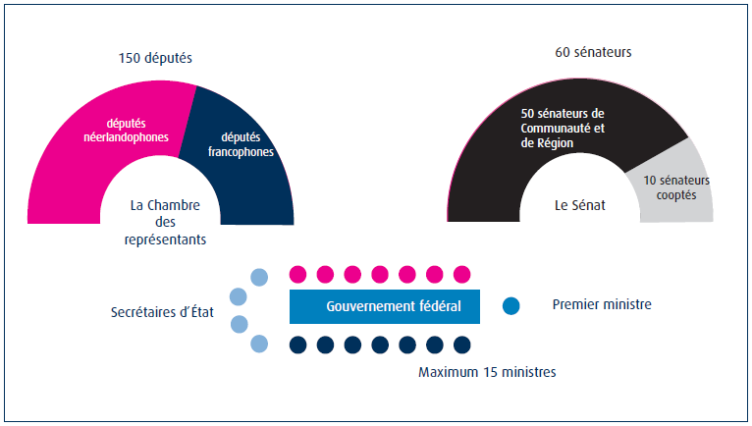
Le Parlement fédéral est composé de deux chambres : la Chambre des représentants et le Sénat. Elles sont habilitées à voter les lois et à réviser la Constitution. Comme la composition de ces assemblées est fonction de la population, les Flamands sont majoritaires tant à la Chambre qu’au Sénat. Pour éviter qu’ils prennent seuls des décisions qui seraient nuisibles aux francophones, des mécanismes sont prévus pour protéger la minorité francophone. Comme par exemple la « sonnette d’alarme » qui permet de suspendre la procédure d’adoption d’une loi qui serait jugée contraire aux intérêts de cette minorité.
La Chambre se compose de 150 députés et le Sénat de 60 sénateurs. L’élection directe des députés a lieu tous les cinq ans. Parmi les sénateurs, 50 représentent les Communautés et les Régions, tandis que 10 autres sont cooptés, c’est-à-dire choisis par les partis.
Le gouvernement fédéral compte pour sa part au maximum 15 ministres. Il faut un même nombre de ministres francophones et néerlandophones, le premier ministre étant excepté en cas de nombre impair de ministres. Le nombre des secrétaires d’État n’est pas limité et ils n’entrent pas en compte pour le calcul de la parité linguistique.
Le roi fait partie du pouvoir législatif et du pouvoir exécutif. Mais ses pouvoirs politiques sont fort réduits. C’est lui qui nomme et révoque les ministres fédéraux et il intervient dans les périodes de crise politique. Il a surtout un rôle de représentant de l’État vis-à-vis des délégations étrangères et des représentations établies dans le pays, et par les voyages officiels qu’il fait à l’étranger. Dans l’esprit de beaucoup, le roi est le symbole de l’unité du pays.

En Flandre ()
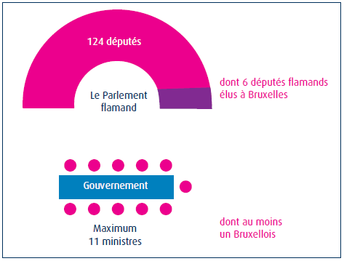
Le Parlement flamand est composé de 124 députés, élus directement tous les 5 ans. Six d’entre eux sont désignés directement par les électeurs bruxellois. Ces députés flamands bruxellois s’abstiennent de voter lorsque le Parlement flamand adopte un décret sur les matières régionales, puisqu’ils ne sont pas concernés par ces questions (ce sont les organes de la Région de Bruxelles-Capitale qui sont compétents pour les matières régionales à Bruxelles).
Le gouvernement flamand compte au maximum 11 ministres. Au moins l’un d’entre eux doit être bruxellois.
Ayant regroupé leurs institutions et les matières dont elles s’occupent, les Flamands ont également une administration unique. L’Autorité flamande gère également un budget commun aux matières régionales et communautaires, ce qui permet de dégager des marges de manœuvre, car la masse financière est plus grande avec un budget commun et les répartitions entre les différents départements sont plus aisées.

En Wallonie ()
La Région wallonne a un Parlement (75 députés élus tous les cinq ans) et un gouvernement (maximum 9 ministres), un budget et une administration, pour les matières régionales et pour les matières communautaires qui lui ont été transférées.
La Communauté française conserve d’importantes compétences: culture, emploi des langues, enseignement et recherche scientifique, aide à la jeunesse… Pour celles-ci, elle dispose d’un Parlement et d’un gouvernement, d’un budget et d’une administration.
Le Parlement de la Communauté française est composé des 75 membres du Parlement wallon et de 19 des 72 membres francophones du Parlement bruxellois. Le gouvernement de la Communauté française est composé de 8 ministres au maximum, dont certains peuvent également être ministres régionaux, wallons ou bruxellois. Un membre au moins du gouvernement de la Communauté française doit être domicilié à Bruxelles.
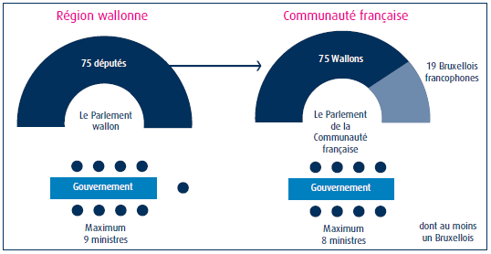

À Bruxelles ()
Vu la position centrale de Bruxelles, son rôle de capitale et ses fonctions internationales, le pouvoir fédéral conserve un droit de regard sur certaines compétences régionales. Dans le domaine des transports, des travaux publics, de l’aménagement du territoire et de l’urbanisme, le pouvoir fédéral peut prendre lui-même certaines décisions contre la volonté de la Région de Bruxelles-Capitale, mais il doit alors aussi les financer.
La particularité de Bruxelles est qu’elle est une région bilingue, composée d’une grande majorité de francophones et d’une minorité de néerlandophones. Les institutions ont été conçues de manière à tenir compte de cette composition de la population mais aussi de façon à garantir les droits de la minorité néerlandophone. Ainsi, le Parlement bruxellois est composé de 89 membres élus parmi lesquels il y a 72 députés francophones et 17 néerlandophones, tous élus directement tous les cinq ans. Le gouvernement est composé de deux ministres francophones, de deux ministres néerlandophones et d’un ministre-président qui, dans les faits, est francophone. Il y a aussi trois secrétaires d’État, deux francophones et un néerlandophone.
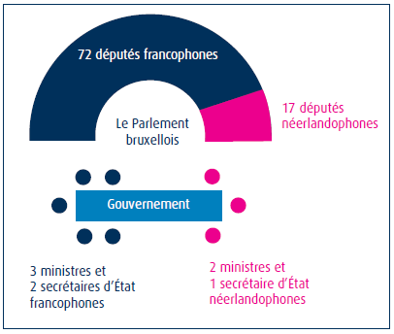
À côté des institutions régionales, trois commissions communautaires ont été créées à Bruxelles qui sont compétentes pour les matières communautaires ; mais elles disposent de prérogatives différentes selon les cas. La Commission communautaire française (Cocof) s’est vu attribuer les compétences que la Communauté française a transférées depuis 1993, et légifère dans ces matières par la voie de décrets. La Commission communautaire flamande (Cocon) n’a pas reçu de compétence législative : elle est une sorte de relais de la Communauté flamande à Bruxelles et ne peut adopter que des règlements. Quant à la Commission communautaire commune (Cocom), elle légifère par la voie d’ordonnances sur les matières communautaires concernant tant les francophones que les néerlandophones, comme par exemple les centres publics d’action sociale (CPAS), les allocations familiales ou des institutions sociales ou de santé bilingues.

Les provinces ()
Les provinces sont des subdivisions anciennes du territoire de la Belgique. En 1831, la Constitution commence par affirmer que la Belgique est divisée en provinces. Leur découpage correspond globalement, à ce moment, aux anciens départements français.
Actuellement, il y a dix provinces: cinq provinces en Wallonie et cinq en Flandre.
Les provinces interviennent dans un grand nombre de domaines. Elles prennent des initiatives pour développer l’activité sportive, elles organisent des établissements scolaires (en particulier dans l’enseignement technique), elles interviennent dans le domaine de la sécurité, elles s’occupent de promotion du tourisme, elles créent des institutions sociales et de santé, etc.
Dans chaque province, il y a un conseil provincial, une assemblée élue par les habitants tous les six ans. En fonction de la population de la province, il y a de 33 à 72 conseillers provinciaux. C’est le conseil qui adopte les règlements provinciaux. C’est de lui qu’émane le collège provincial (le gouvernement de la province) qui doit avoir la confiance d’une majorité des membres du conseil. Le conseil contrôle le collège ; en Wallonie, il peut contester le collège ou certains de ses membres et déposer à leur encontre une motion de méfiance.
Dans chaque province, il y a également un gouverneur qui est nommé à vie par le gouvernement régional. Le gouverneur est le commissaire des gouvernements dans la province : il représente le gouvernement fédéral, de Région et de Communauté. Dans le cadre de sa fonction de commissaire des gouvernements, le gouverneur assiste aux délibérations du conseil provincial et du collège provincial sans prendre part aux votes.
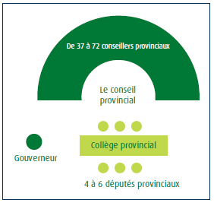
Puisque Bruxelles n’est pas rattachée à une province, les prérogatives du gouverneur sont attribuées au ministre-Président de la Région : il se voit confier des missions visant à assurer l’application de la réglementation fédérale, notamment dans les domaines de la sécurité civile et des plans d’urgence, de la sécurité policière et de l’ordre public, des services d’incendie, etc. Il y a aussi un vice-gouverneur, qui est un commissaire du gouvernement fédéral chargé de veiller à l’application des lois et règlements relatifs à l’emploi des langues en matière administrative dans les 19 communes bruxelloises.

Les communes ()
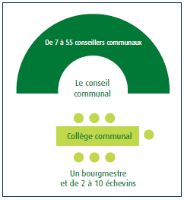
Comme les provinces, les communes fonctionnent selon les principes de la démocratie parlementaire. Chaque commune a une assemblée élue tous les six ans, le conseil communal ; chacune dispose d’une sorte de gouvernement appelé collège communal ou collège des bourgmestre et échevins (à Bruxelles). Et comme les provinces, les communes ne peuvent adopter des lois ou l’équivalent de lois. Leurs règlements sont valables uniquement sur le territoire et à l’égard des habitants de la commune et ne peuvent être contraires aux lois nationales, ni aux décrets régionaux ou communautaires. On qualifie les communes, comme les provinces, de pouvoirs locaux subordonnés.
Les communes interviennent dans un grand nombre de domaines. Une bonne part de leurs activités est imposée par les autres niveaux de pouvoir : pouvoir fédéral, Régions et Communautés délèguent diverses tâches aux communes, notamment administratives comme la tenue des registres d’état civil ou la remise de documents officiels comme les passeports et cartes d’identité. Elles doivent remplir d’autres missions obligatoires comme organiser et cofinancer un CPAS, organiser l’enseignement communal primaire, veiller au maintien de l’ordre, entretenir les voiries communales, etc.
À côté de ces missions obligatoires qu’elles remplissent en tant que pouvoirs subordonnés, les communes, en tant que collectivités politiques autonomes, peuvent prendre des initiatives facultatives, par exemple dans le domaine de l’enseignement autre que primaire, du logement, du tourisme, du développement économique, de la culture.

Source: https://commons.wikimedia.org/wiki/File:BelgieGemeenschappenkaart.svg
Source: https://www.belgium.be/fr/la_belgique/pouvoirs_publics/democratie/trois_pouvoirs
Source: Démocratie et Fédéralisme en Belgique – document pédagogique support à l'exposition itinérante – réalisé par le CRISP – Pierre BLAISE – édition mise à jour – janvier 2015
Source: adapté de "Démocratie et Fédéralisme en Belgique" – document pédagogique support à l'exposition itinérante – réalisé par le CRISP – Pierre BLAISE – édition mise à jour – janvier 2015
Source: adapté de "Démocratie et Fédéralisme en Belgique" – document pédagogique support à l'exposition itinérante – réalisé par le CRISP – Pierre BLAISE – édition mise à jour – janvier 2015
Source: adapté de "Démocratie et Fédéralisme en Belgique" – document pédagogique support à l'exposition itinérante – réalisé par le CRISP – Pierre BLAISE – édition mise à jour – janvier 2015
Source: adapté de "Démocratie et Fédéralisme en Belgique" – document pédagogique support à l'exposition itinérante – réalisé par le CRISP – Pierre BLAISE – édition mise à jour – janvier 2015
Source: adapté de "Démocratie et Fédéralisme en Belgique" – document pédagogique support à l'exposition itinérante – réalisé par le CRISP – Pierre BLAISE – édition mise à jour – janvier 2015
Source: adapté de "Démocratie et Fédéralisme en Belgique" – document pédagogique support à l'exposition itinérante – réalisé par le CRISP – Pierre BLAISE – édition mise à jour – janvier 2015

